Тема уроку: ГЕОМЕТРІЯ В БОГОРОДЧАНСЬКОМУ ІКОНОСТАСІ
…Коли б така старовина знаходилася у Франції, то там кожна дитина знала би про таку дорогоцінну пам’ятку, а весь освічений народ складав би свою лепту на утримання такої дорогоцінної пам’ятки.
Французький журналіст Тіссо,
який у 1880 р. побачив іконостас у Богородчанах

Навчальна мета: повторити, систематизувати й узагальнити знання учнів щодо:
- поняття циліндра та його елементів;
- поняття конуса та його елементів;
- поняття циліндра та його елементів;
- поняття кулі та сфери;
- елементів круглих тіл в перерізах;
- види вивчених многогранників.
Розвивальна: прищеплювати учням усвідомлення взаємозв’язку математики та культури на прикладах з архітектури, живопису, музики та ін.; розуміння важливості внеску математики у загальносвітову культуру.
Виховна мета: реалізація наскрізної лінії «Громадянська відповідальність», яка сприятиме формуванню відповідального члена громади і суспільства, що розуміє принципи і механізми функціонування суспільства через колективну діяльність, яка поєднує математику з іншими навчальними предметами і розвиває в учнів готовність до співпраці, толерантність щодо різноманітних способів діяльності і думок.
Тип уроку: узагальнення й систематизація знань, умінь і навичок.
Обладнання: експонати музею – ікони, підставка під образ, колони циліндричної форми, аркоподібні дияконські двері; маршрутні листи із завданнями; бланк-аркуш до ознайомлення напередодні уроку в музеї; мультимедійний проектор; ПК.
Форма проведення уроку: урок математики в 11 класі в рамках реалізації наскрізної лінії «Громадянська відповідальність» з використанням таких методів навчання як:
- демонстрація;
- пояснювально-ілюстративний;
- інформаційно-розвиваючий;
- репродуктивний (самостійна робота в залах музею);
- творчий (частково-пошуковий, дослідницький в залах музею);
Місце проведення: Національний музей у Львові ім. А. Шептицького

ХІД УРОКУ
І. Організаційний етап.
Прихід до музею. Розташування в навчальній залі. Налаштування на роботу. Заповнення маршрутних листів щодо правил поведінки в музеї (додаток 1).

ІІ. Актуалізація опорних знань у вигляді гри «Вірю – не вірю» (У процесі гри учні дають відповіді на питання таким чином: якщо вірю, то знак плюс біля номера запитання, якщо ні – то правильна відповідь. Під час озвучення питання на слайдах з’являються відповідні круглі тіла)
Чи правильно, що:
- циліндр – це тіло, утворене обертанням прямокутника навколо однієї із його сторін;
- циліндр не має кругового перерізу;
- має дві основи;
- $S_{б}=2πRH;$
- $конус має дві вершини;$
- $осьовим перерізом є різносторонній трикутник$;
- $твірна конуса дорівнює його висоті$;
- $існує зрізаний конус$;
- $осьовим перерізом його є прямокутна трапеція$;
- $будь який$переріз сфери площиною є колом;
- $відрізок, що з^{'}єднуєцентр сфери і кола перерізу є перпендикуляром до площини перері$
площини перерізу;
- дотична площина до сфери має з нею тільки одну спільну точку.

ІІІ. Формулювання теми, мети й завдань уроку.
Тема: Геометрія в Богородчанському іконостасі (рис. 1)
Вчитель: яка, на вашу думку, мета уроку?
Відповіді учнів:
- Ознайомитись з Богородчанським іконостасом.
- Дізнатись, як математику можна застосовувати в практичній чи іншій діяльності.

ІV. Перевірка домашнього завдання.
- Задача на знаходження довжини дуги.
- Задача на знаходження об’єму прямокутного паралелепіпеда.
- Відповіді на запитання «Ким для мене є Бог?»
Відповіді учнів :
Учень 1: Для мене Бог завжди є серед нас. Він може бути будь ким. Його можна зустріти у кожному з нас. Він є у наших батьках, друзях. Він нам завжди допомагає.
Учитель: Людина – це відбиток Божий.
Учениця 1: Бог - це своєрідна підтримка кожного з нас. Він дає сили для подальшого життя.
Учениця 2: Бог – це опора кожного з нас.
Учениця 3: Для мене Бог – це той, хто завжди серед нас. Якщо у нас є важкі моменти в житті, до Бога можна звернутися, як до нікого іншого. На жаль, ми чомусь звертаємося до Бога, коли настають сумні моменти в житті, але треба й тоді, коли трапляються й радісні моменти. Я думаю, що треба переосмислити наше буття, ставлення до небесного Творця, треба звертатися до нього, говорити з ним, молитися кожного дня.
Учитель: Треба довіритися Богу!

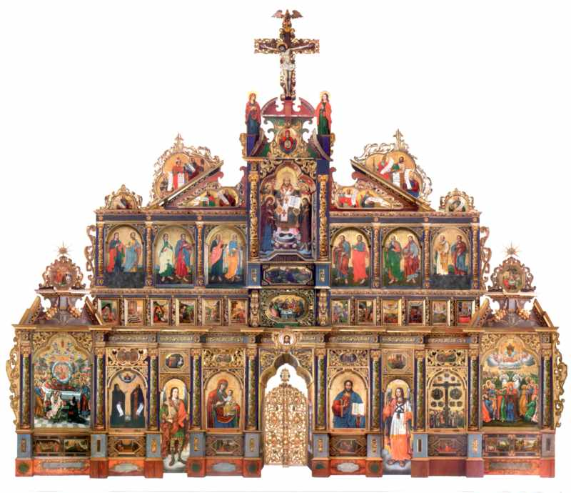Рис. 1. Богородчанський іконостас

V. Доповнення знань.
Учитель: Ми почули, ким для вас є Бог, а ким був Бог для Йова Кондзелевича, ми довідаємося з розповіді музейного працівника.
Після вступної розповіді учні у виставковому залі Національного музею у Львові ім. А. Шептицького ознайомлюються з історією створення Богородчанського іконостасу, його переміщенням по Європі та поверненням до Львова стараннями митрополита Андрея Шептицького. Вивчають особливості написання ікон, розташування і назви рядів та багато іншого (рис. 2).
Учитель: Які фігури і тіла ви бачите в іконостасі?
Відповіді учнів: круги, дуги, прямокутники, квадрати, восьмикутники, кола, еліпси, прямокутні паралелепіпеди, циліндри, циліндричні поверхні.

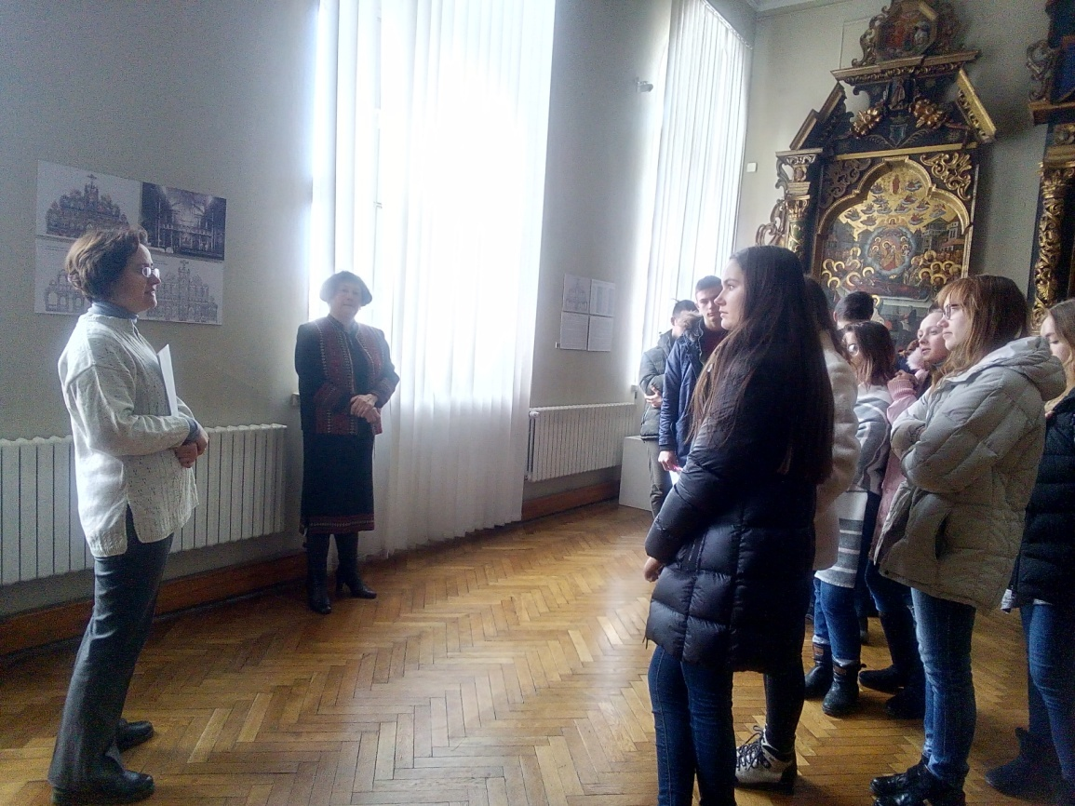
Рис. 2. Учні у виставковому залі Національного музею у Львові ім. А. Шептицького

VІ. Застосування вмінь і навичок.
Учитель: Уявімо себе реставраторами і розв’яжемо деякі задачі.
Учні поділяються на чотири команди: Паралелепіпед, Арка, Реставратор, Колона і отримують завдання (додаток 2).
Після короткого аналізу завдань учні роблять необхідні для вирішення задач заміри (на особливо цінних експонатах заміри роблять музейні працівники та вчитель) (рис. 3).
Учні повертаються до навчальної зали і розв’язують задачі в групах, записуючи основні моменти на аркуші формату А1 (рис. 4). Після розв’язування задач учасники презентують свою роботу на дошці (рис. 5).

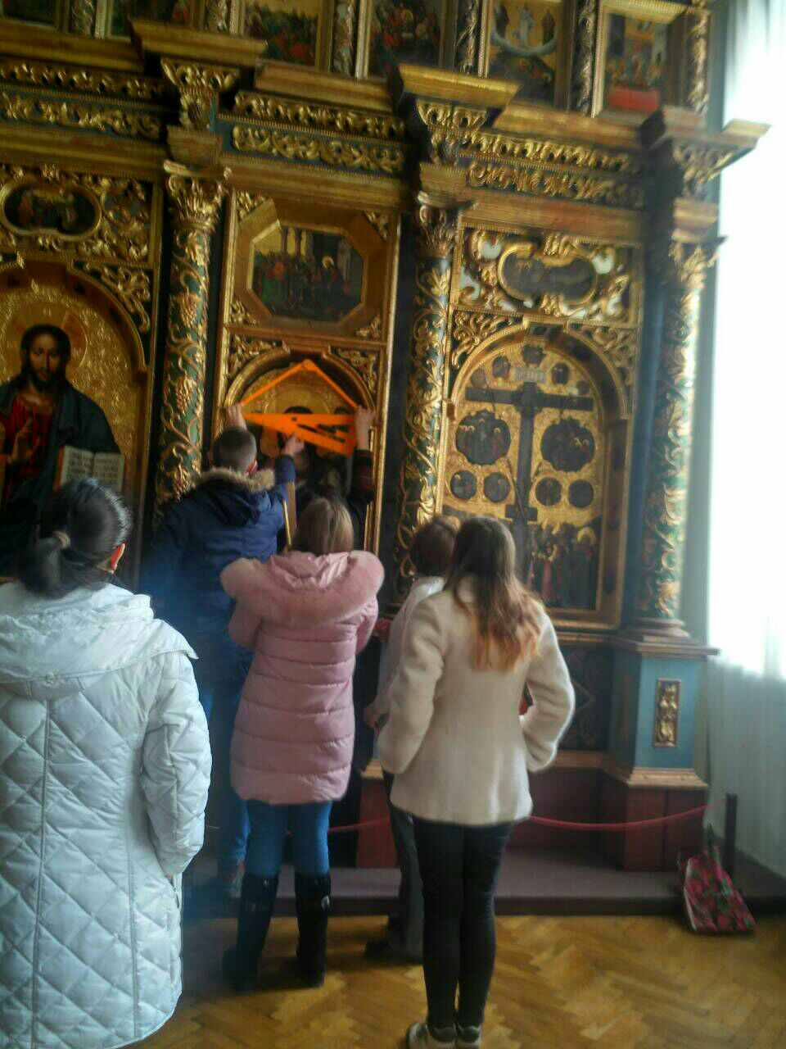
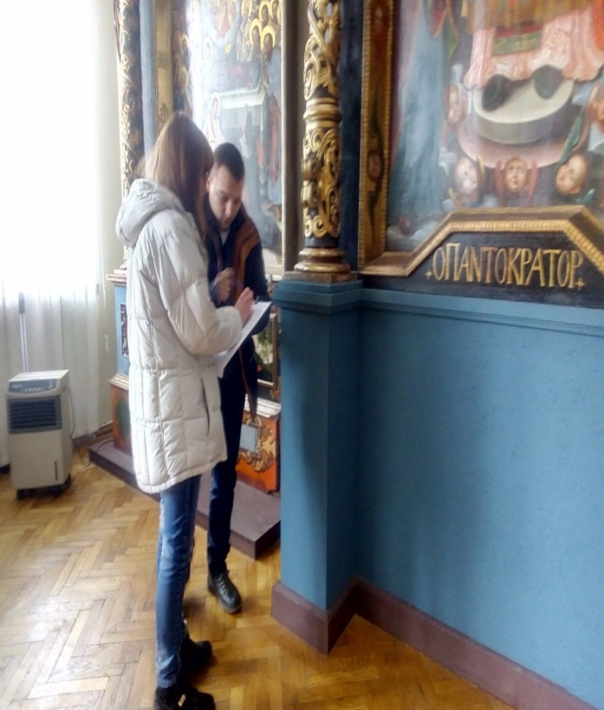
Рис. 3. Проведення замірів елементів Богородчанського іконостасу

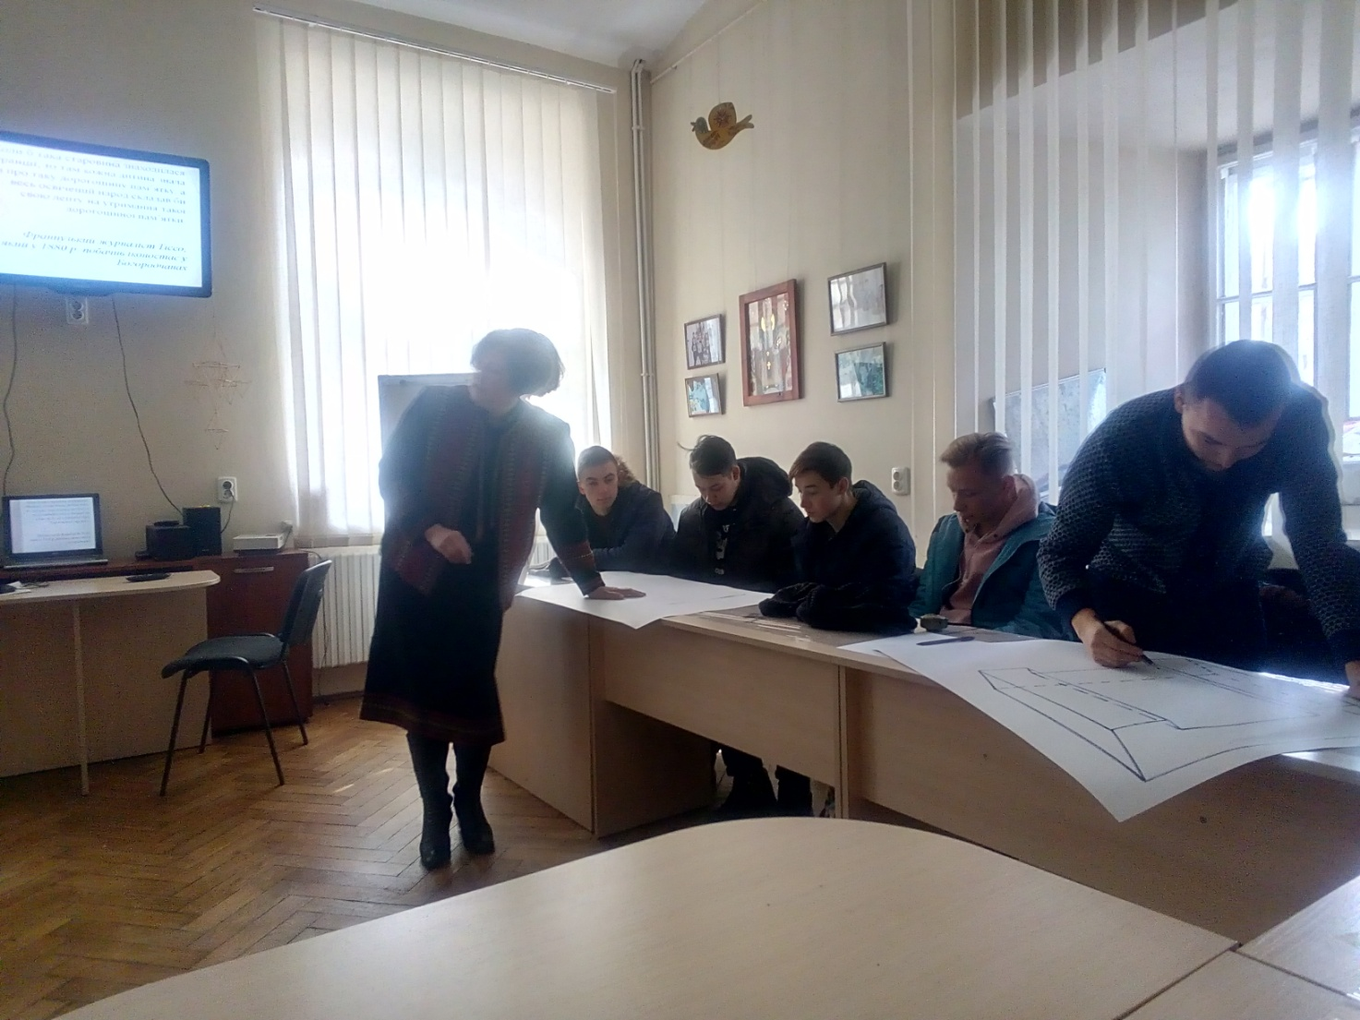

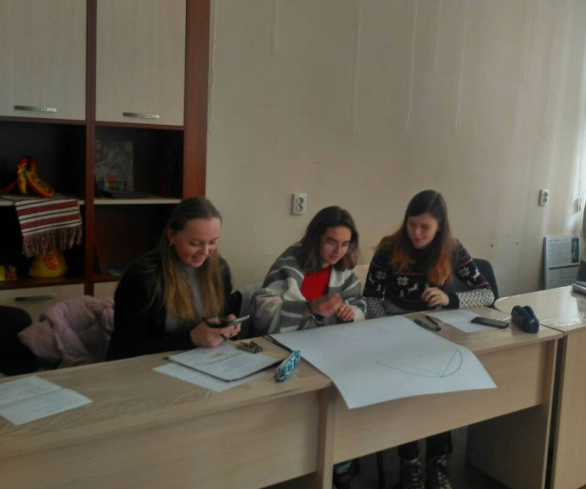  Рис. 4. Розв’язування задач | 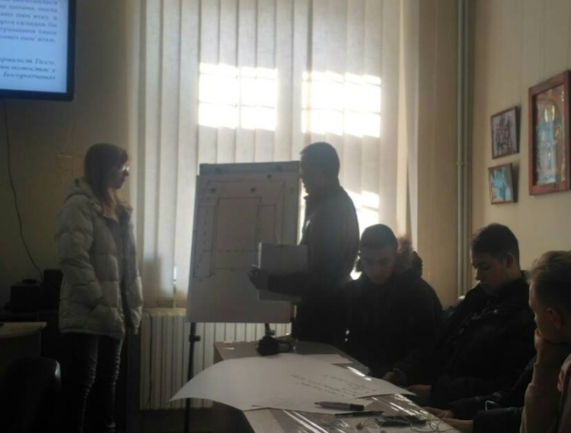  Рис. 5. Представлення результатів роботи

VІІ. Підсумки уроку.
Учитель: Як ви думаєте, навіщо потрібно розв’язувати подібні задачі?
Можливо, хтось з вас захоче стати меценатом і йому необхідно знати, скільки коштів виділити на благодійність. Можливо, хтось буде бізнесменом і його буде цікавити реставрація старовини і т.п. Врешті, ми розв’язували математичні задачі, які стосуються життя, повсякденності.
Паралельно йде розповідь про сутність меценатства, відмінність людей, які мають багато грошей від справді багатих людей.
Учитель: Я вірю, що серед вас обов’язково будуть в майбутньому і меценати, й багаті люди.
На завершення уроку я хочу вам побажати вкласти долоню в Божі руки й триматися міцно за них впродовж всього життя.
Пісня-кліп «Я візьму Тебе за руку».
Учитель: Поставте на перше місце Бога, а все решта стане на своє!

VІІІ. Домашнє завдання :
1. Повторити § 24 – 27.
- Роздати групам ксерокопії розмірів експонатів з Богородчанського іконостасу і виконати завдання в маршрутних листах..

Додаток 1.
Маршрутний лист
Учня 7(11) класу_________________________
Національний музей ім. А Шептицького
Тема заняття: «Геометрія в Богородчанському іконостасі».
Час проведення заняття___27.02.2018 р., 10.30_______
І. До екскурсії в музей
1) Пригадайте правила поведінки в музеї
- пересуватися___________________
- розмовляти ____________________
- торкатися експонатів _____________
- розміщуватися біля експонатів так, щоб всім було _______________
2) Повторіть:
- означення круглих тіл;
- властивості й елементи циліндра, конуса, кулі, сфери.
ІІ. В музеї
Дайте відповідь на питання у Грі «Вірю – не вірю»
ІІІ. Під час екскурсії музеєм
- Уважно слухайте учителя.
- Вдумливо розглядайте зображені геометричні об’єкти на прикладі елементів експозиції.
- Ретельно опрацюйте завдання (видаються в галереї).

ІV. Після екскурсії в музей
До наступного уроку дайте відповіді на запитання.
- Які геометричні фігури я зустрів(ла) у Богородчанському іконостасі?
- Якими властивостями вони володіють?
- Який образ вам найбільше сподобався? Чому?
- Що найбільше сподобалося на цьому уроці?
Задача.
Скільки потрібно використати 1-% розчину КАТАМІНУ АБ, щоб захистити від шкідників Пророчий ряд?

Пророки Яків, Даниїл і Мойсей: 144х74 см.
Пророки Аарон, Аввакум, Єремія: 144х74 см.
Пророки Єзикиїл і Цар Давид: 44х115 см.
Цар Соломон, Пророк Ісайя: 44х113,5 см.
Пророк Захарія: 43х29 см.
Пророк Гедеон: 47х32 см
Додаток 2
Завдання для групи «Арка»
- Виміряйте довжину хорди, що стягує арку дияконських воріт.
- За допомогою розхилу циркуля зафіксуйте вписаний кут, який спирається на доповнюючу дугу до повного кола.
- Виміряйте висоту циліндричної поверхні.
- Виміряйте транспортиром отриманий кут.
- Розрахуйте градусну міру дуги (основної).
- Розрахуйте радіус уявного кола.
- За отриманими даними обчисліть довжину дуги.
- Обчисліть площу циліндричної поверхні.
- Скільки коштуватиме сусальне золото, яке потрібне, щоб покрити цю арку?

Сусальне золото 8х8 см. 25 листів 23 карат (958 проба). Італія. 2 200,0 грн. (рис. 6.).
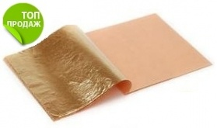
Рис. 6. Зразок сусального золота

Завдання для групи «Колона»
- За допомогою двох картонних листів, дотичних до колони, вимірюємо діаметр основи.
- Висота колони 160 см ( взято з архівних даних).
- Полічіть кількість колон в іконостасі.
- Скільки кольорового лаку потрібно придбати, щоб покрити всі колони?
(1 кг лаку вистачає на покриття 14 м² поверхні дерева)

Завдання для групи «Паралелепіпед»
- Виміряйте довжину, ширину, висоту зовнішнього прямокутного паралелепіпеда підставки під образ ПАНТОКРАТОР. ІКОНА МОЛІННЯ.
- Зробіть аналогічні заміри для внутрішнього прямокутного паралелепіпеда.
- Очисліть, скільки куб. метрів дерева треба замовити, щоб виготовити таку підставку.
- Скільки фарби потрібно придбати, щоб пофарбувати цю підставку, якщо на 1 м² витрачається 150 г фарби?

Завдання для групи «Реставратор»
Довідка
КАТАМІН AБ в чистому вигляді - це 52% водний розчин. Застосовують у вигляді 1% розчину як консервант розчинів для фарбування, як антисептичний засіб для пошкоджених цвіллю поверхонь, а також як захист від короїда.
Скільки 52% водного розчину КАТАМІНУ AБ треба придбати, щоб захистити Празниковий ряд ікон?
Празникові ікони розмірами 52,5х34,5см. На 1м² витрачають 0,35 г 1% розчину.

